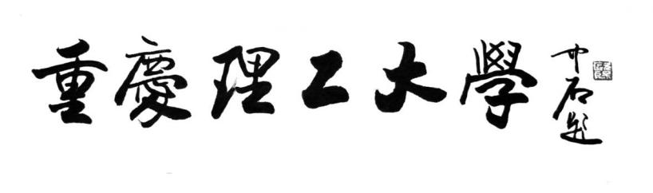

高级JAVA程序设计

大作业

题目 问卷调查系统

学 院 计算机科学与工程学院

专 业 软件工程

班 级 116030804

学生姓名 李鑫瑜 学号 11603080406

时 间 2018年7月

目录

一、课题内容说明 1

1.1 课题概述 1

1.2 课题要求 1

二、系统需求分析 2

2.1 问卷模块 2

2.2 后台管理员模块 3

2.2.1 登录模块 3

2.2.2 信息查看模块 3

三、系统设计 3

3.1 框架结构设计 3

3.2 数据库设计 4

3.2.1 设计概念 4

3.2.2 具体设计 5

3.3 系统功能设计 6

3.3.1 类的设计 6

3.3.2 逻辑设计 8

3.3.3 数据交互设计 10

四、系统实现 11

4.1 问卷模块 11

4.1.1 欢迎页 11

4.1.2 问卷生成生成功能 11

4.1.3 菜单功能 12

4.1.4 问卷提交功能 12

4.2 管理员模块 13

4.2.1 登录模块 13

4.2.2 问卷提交信息查看 14

4.2.3 菜单功能 14

五、总结及说明 15

# 一、课题内容说明

## 1.1 课题概述

基于WEB的调查表系统设计与实现

## 1.2 课题要求

1. 分为管理员和被调查用户2种角色，管理员进入后台需登录，被调查用户不用。

2. 设计合理的数据结构，可直接在数据库中录入问卷题目数据。

3. 用户进入系统后可以选择某一张调查表并填写并提交，如图：

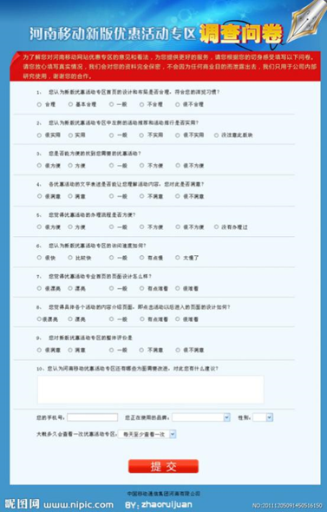

图1-1 项目大概模型

4. 管理员在后台可以看到用户的IP，提交时间和填写结果

5. 可添加其它合理功能，界面美观，交互合理。

6. 使用自主开发的ORM框架（加分）

# 二、系统需求分析

## 2.1 问卷模块

被调查用户可以通过选择喜欢问卷进行回答，选择问卷后，显示题目和答案，提交后，记录存入数据库，应有后台登录接口。

## 2.2 后台管理员模块

### 2.2.1 登录模块

用户必须输入用户名和密码才能进入系统，非空和错误会有提示，如果跳过登录直接访问管理页面是无法访问的。

### 2.2.2 信息查看模块

管理员登陆后，可以查看回答问卷人的相关信息，用户的IP，提交时间和填写结果，可查看详情。

# 三、系统设计

## 3.1 框架结构设计

整个项目采用的是MVC开发模式，后台分层逻辑清楚，前后端交互采用的是ajax + servlet。具体如图：

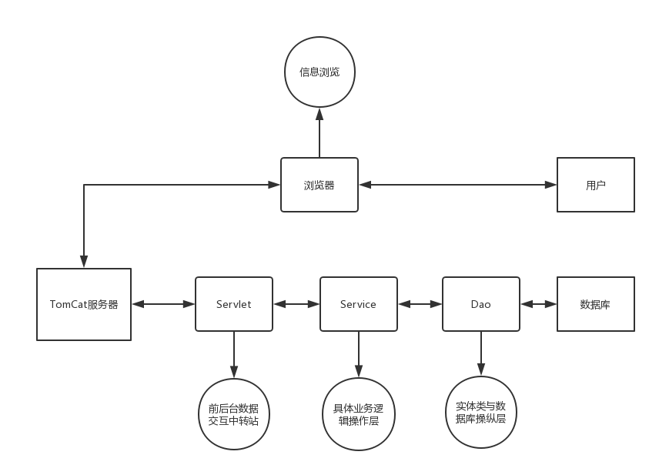

图3-1 框架结构设计图

## 3.2 数据库设计

### 3.2.1 设计概念

数据库是计算机信息系统的基础。信息的整理、收集、存储、更新、加工、统计和传播等操作必须在数据库管理系统的的支持下才能进行。在系统当中，数据库对于系统的重要性可想而知，没有数据库你的系统相当于一个死系统，数据库的建立和开发将关系到你整个系统的好坏。

数据库的设计一般要可以分为以下几个步骤：分别是分析系统需求、设计逻辑，设计物理，设计概念。

### 3.2.2 具体设计

本数据库类型大体上分为3类：问卷类，问卷结果类，管理员类。其中问卷类和问卷结果类可以无限的延伸，而管理员类始终只会有一张表。

1. 问卷类

包含题目ID（主键），题目描述与选项。

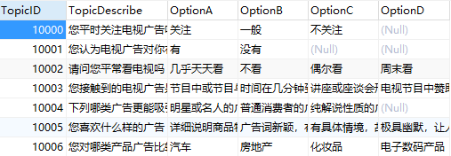

图3-2 问卷类设计

1. 问卷结果类

包含题目提交者IP，时间，与题目ID。

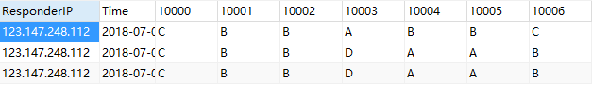

图3-3 问卷结果类设计

1. 管理员类

包含管理员ID，密码，姓名，生日与性别。

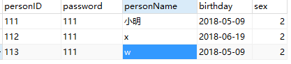

图3-4 管理员类设计

## 系统功能设计

### 3.3.1 类的设计

实体类一共分为3类，管理员类，问卷类，问卷结果类。其中管理员类和问卷类分别继承于Questionnaire和Result，目的是不用再写一下重复的属性。表名与属性名的关联全部采用注解实现。

1. 问卷类

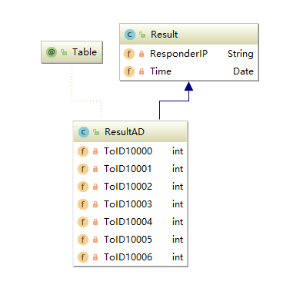

图3-5 问卷类UML设计

1. 问卷结果类

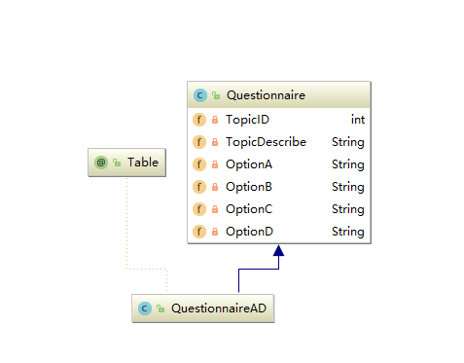

图3-6 问卷结果类UML设计

1. 管理员类

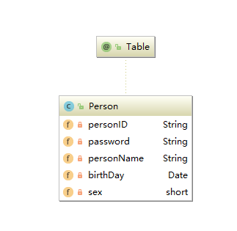

图3-7 管理员类UML设计

### 3.3.2 逻辑设计

本系统采用的是用servlet接收客户端发到服务器的请求。大体分为两种，一种是专门对于用户的，另一种专门针对问卷的，全部采用注解的方式标识。

每一个servlet可以处理多种事物，具体的逻辑操作是：把需要的数据从request中取出来，交给相应的service，再把service处理好的数据传回去。

Service是处理事物逻辑的地方，比如将前台传过来的数据通过反射生成系统能操作的数据等等，再将具体指令交给BaseDao去操作数据库。

BaseDao有两个功能，一是调用Sql类生成sql语句，二是调用数据库操作方法执行sql语句，这样大大减少了冗余的代码，逻辑感也大幅度提高。本系统一共只涉及到了5种数据库操作，如图：

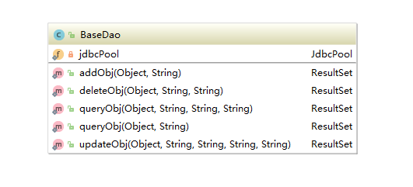

图3-8 BaseDao类UML设计

Sql类是生成具体sql语句的地方,值得注意的是这里同时也是将类名通过反射映射成表名的地方，为了减少代码的耦合度和冗余度，写了几个方法作为专门的转化操作，具体如图：

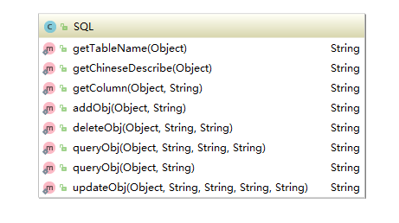

图3-9 SQL类UML设计

### 数据交互设计

本系统前后台交互全部采用的是Json格式。对于单条数据采用jsonObj进行交互，对于多条数据便采用jsonArray进行交互。前台也是如此

值得注意的是后台与数据库之间的数据交互，以前是将数据库取出来的ResultSet直接进行操作，但这样有一个大问题。就是每次操作完数据库时connection要关闭，preparedStatement也要关闭，不要系统内存占用会越来越高，但是将preparedStatement关闭后与之相应的resultset也被关了。因此后面不采用resultset来进行操作了，提前将它转化为list再返回回去。

# 四、系统实现

## 4.1 问卷模块

### 4.1.1 欢迎页

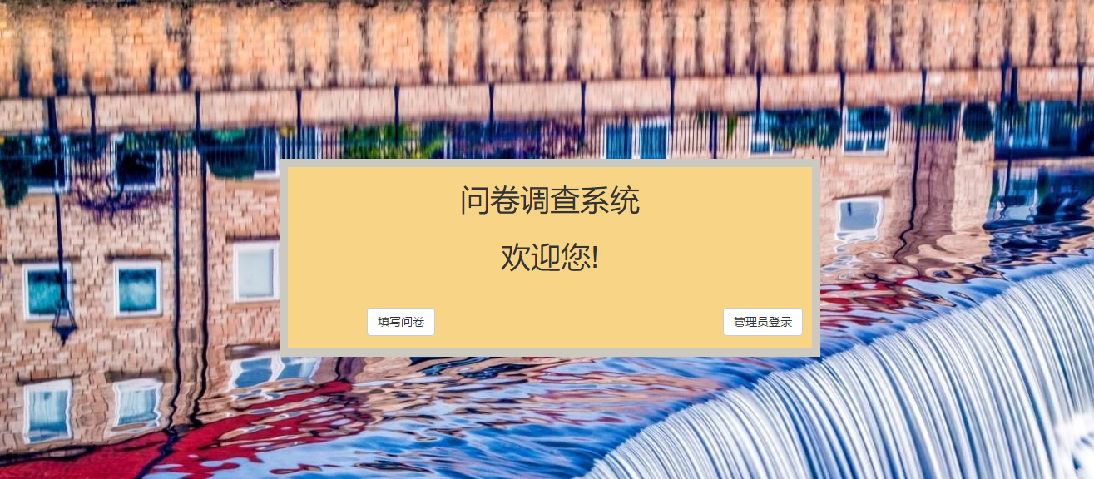

图4-1 欢迎页

### 4.1.2 问卷生成生成功能

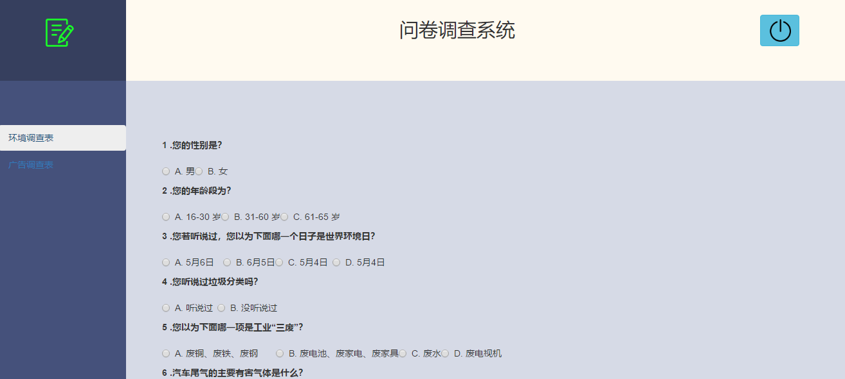

图4-2 点击菜单生成问卷

### 4.1.3 菜单功能

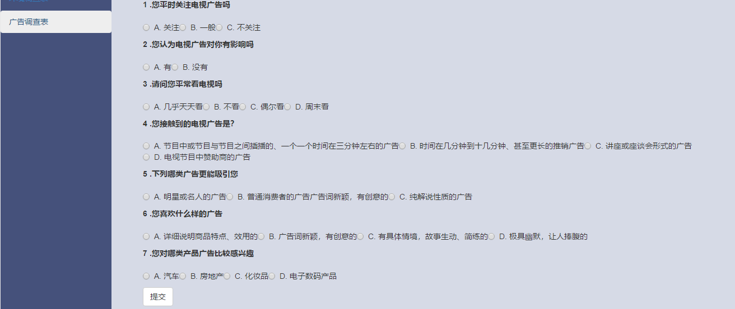

图4-3 问卷菜单功能

### 4.1.4 问卷提交功能

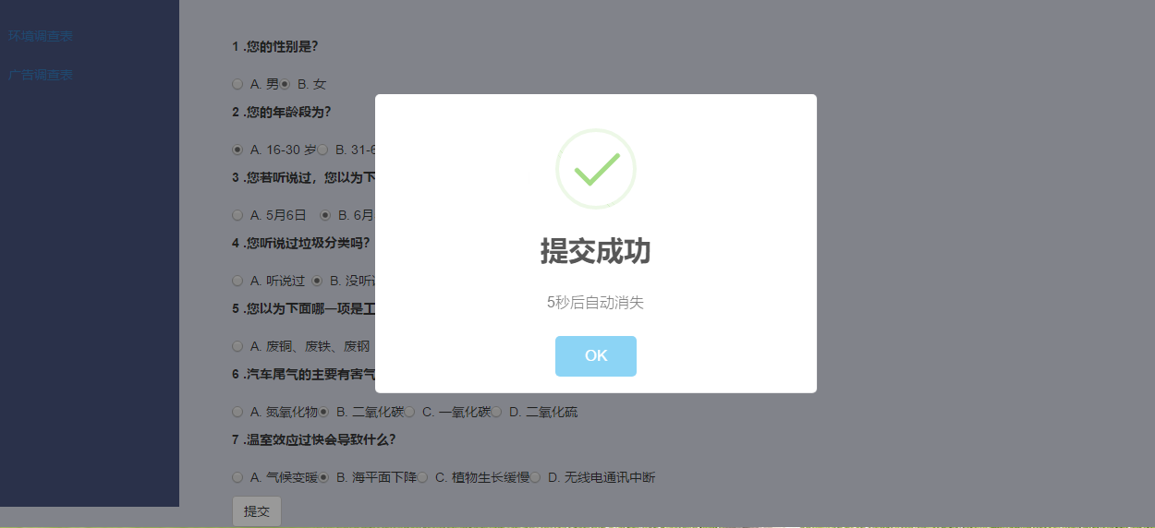

图4-4 问卷提交

## 4.2 管理员模块

### 4.2.1 登录模块

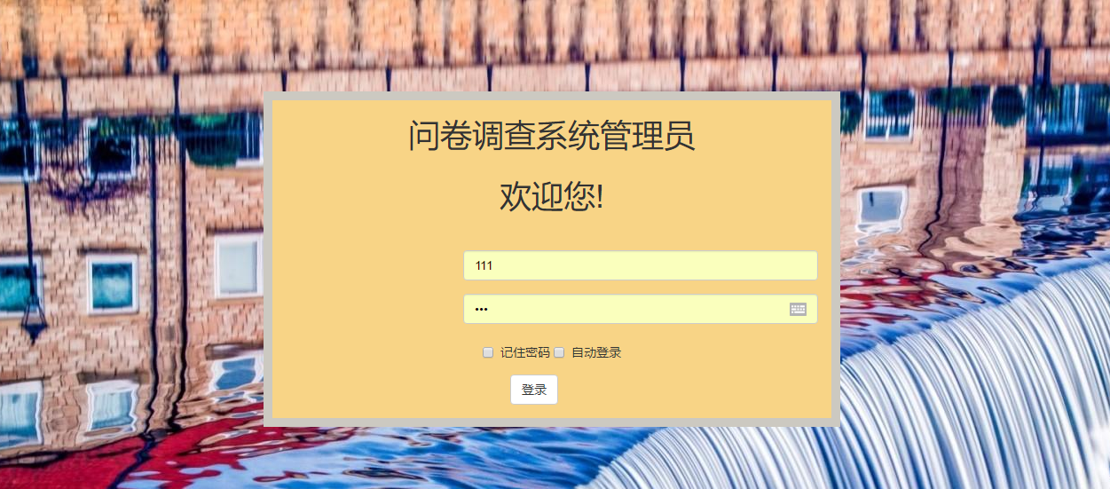

图4-5 登录界面



图4-6 非空校验

### 4.2.2 问卷提交信息查看

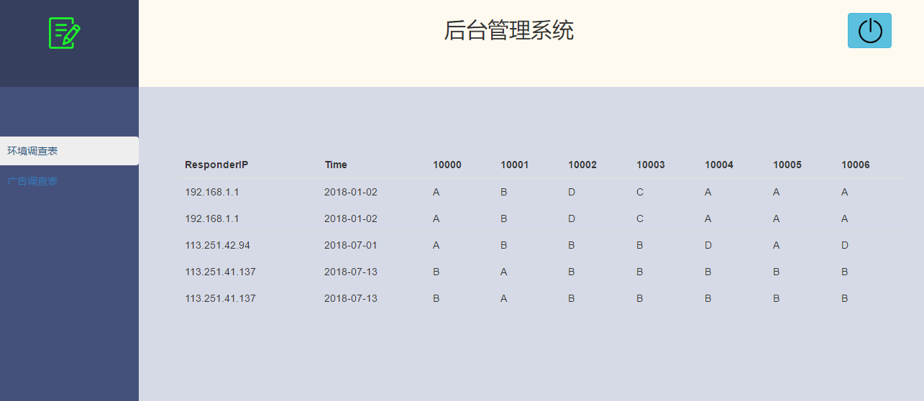

图4-7 点击菜单生成信息表格

### 4.2.3 菜单功能

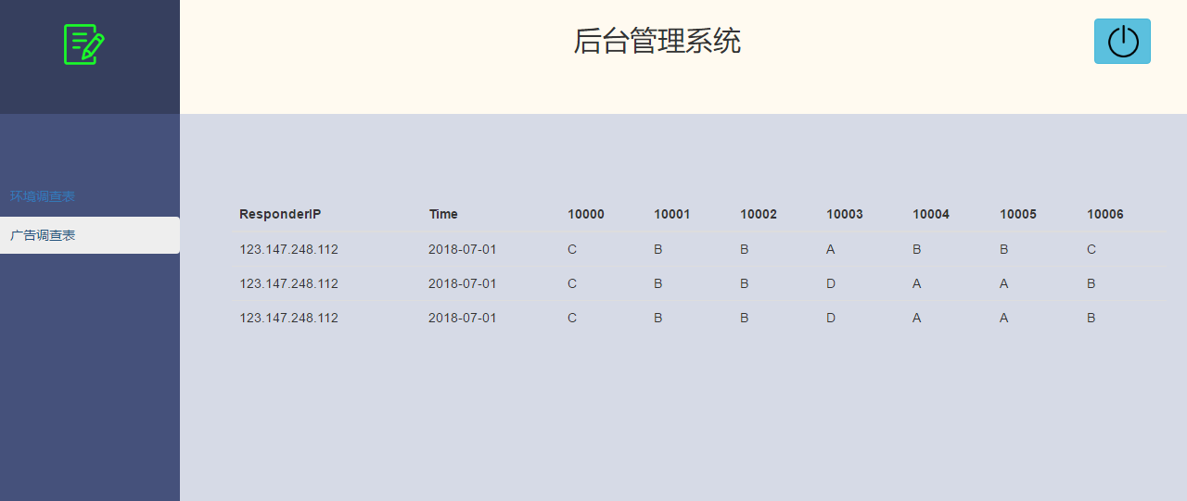

图4-8 管理员菜单功能

# 五、总结及说明

经过这学期高级Java的学习，深深感到用户需求对软件的重要性。成功的软件产品是建立在成功的需求基础之上的，而高质量的需求来源于用户与开发人员之间有效的沟通与合作。当用户有一个问题可以用计算机系统来解决，而开发人员开始帮助用户解决这个问题，沟通就开始了。

需求获取可能是最困难、最关键、最易出错及最需要沟通交流的活动。对需求的获取往往有错误的认识：用户知道需求是什么，我们所要做的就是和他们交谈从他们那里得到需求，只要问用户系统的目标特征，什么是要完成的，什么样的系统能适合商业需要就可以了，但是实际上需求获取并不是想象的这样简单，这条沟通之路布满了荆棘。首先需求获取要定义问题范围，系统的边界往往是很难明确的，用户不了解技术实现的细节，这样造成了系统目标的混淆。

其次是对问题的理解，用户对计算机系统的能力和限制缺乏了解，任何一个系统都会有很多的用户或者不同类型的用户，每个用户只知道自己需要的系统，而不知道系统的整体情况，他们不知道系统作为一个整体怎么样工作效率更好，也不太清楚那些工作可以交给软件完成，他们不清楚需求是什么，或者说如何以一种精确的方式来描述需求，他们需要开发人员的协助和指导，但是用户与开发人员之间的交流很容易出现障碍，忽略了那些被认为是"很明显"的信息。最后是需求的确认，因为需求的不稳定性往往随着时间的推移产生变动，使之难以确认。为了克服以上的问题，必须有组织的执行需求的获取活动。

课程和实验使我从实践中学习到了设计开发一个实用的软件系统所包含的内容和要注意的地方，包括代码风格规范、程序的模块化、通用接口的设计和线程安全等等；而同学分享则使我了解到了软件工程涉及的方方面面，以及行业内使用的一些新技术和工具。在这门课程中我最大的收获就是通过实验学习到的软件设计方法。

实验的目的是锻炼自我的动手潜力，将学习的理论知识运用于实践当中，反过来还能检验书本上理论的正确性，有利于知识的融会贯通。同时，也能开拓视野，完善自我的知识结构，到达锻炼和提高潜力的目的。一切都是为了让实践者对本专业知识构成一个客观，理性的认识，从而与社会现实相融汇。我带着检验和提升自我潜力的目的。

透过此次短暂的大作业，我深有感触。从一开始的构思再到这天写下这份总结。期间时光虽短但是也学到了不少的知识。在做的过程中，也会有很多意想不到的错误，其中有的错误到最后解决的时候却是发现犯得很幼稚，但是这样的错误多了，在不知不觉中对一些命令知识分外的熟悉了起来，并且自身的排错潜力也得到很大的提高。